**Проект**

**Тема:** Приложение «Электронная библиотека»

**Цели пользователя:**

1. Найти информацию о нужных книгах, авторов, услугах, рабочих часах, контактов и т. д.

Задачи:

* 1. Использовать инструмент поиска.
  2. Отсортировать результаты и выбрать подходящий

1. Удобно и быстро бронировать книгу.

Задачи:

* 1. Выбрать желаемую книгу в каталоге или через инструмент поиска
  2. Войти в личный кабинет с действующим читательским билетом
  3. Использовать соответствующий функционал на странице книги

1. Получать уведомления о необходимости сдать книгу.

Задачи:

* 1. Войти в личный кабинет
  2. Настроить желаемые уведомления в настройках профиля

**Цели бизнеса:**

1. Привлечение новых читателей.
   1. Запустить рекламную кампанию в социальных сетях и на сайте библиотеки.
   2. Организовать дни открытых дверей с экскурсиями и мастер-классами
2. Увеличение популярности книг.
   1. Создать ежемесячный обзор новых книг и рекомендательных списков на сайте и в социальных сетях.
   2. Организовать встречи с авторами и обсуждения книг.
   3. Запустить программу "Книга месяца" с акциями и мероприятиями вокруг выбранной книги.
3. Увеличение прибыли от проведения мероприятий
   1. Увеличить количество тематических мероприятий (книжные клубы, выставки, фестивали).
   2. Разработать платные мастер-классы и лекции с приглашенными экспертами.

**Аналоги**

**Критерии:**

1. Функциональность:

* Поиск информации о книгах;
* Просмотр информации о библиотеке;
* Авторизация;
* Бронирование книг;
* Управление взятыми книгами

1. Интерфейс:

* Внешний вид;
* Интуитивно понятная навигация;
* Страница книги

**Аналогичные сайты/приложения (3 прямых аналога + 1 вторичный + 1 непрямой)**

**Прямые аналоги**

Брестская областная библиотека им. М. Горького(рис.1)

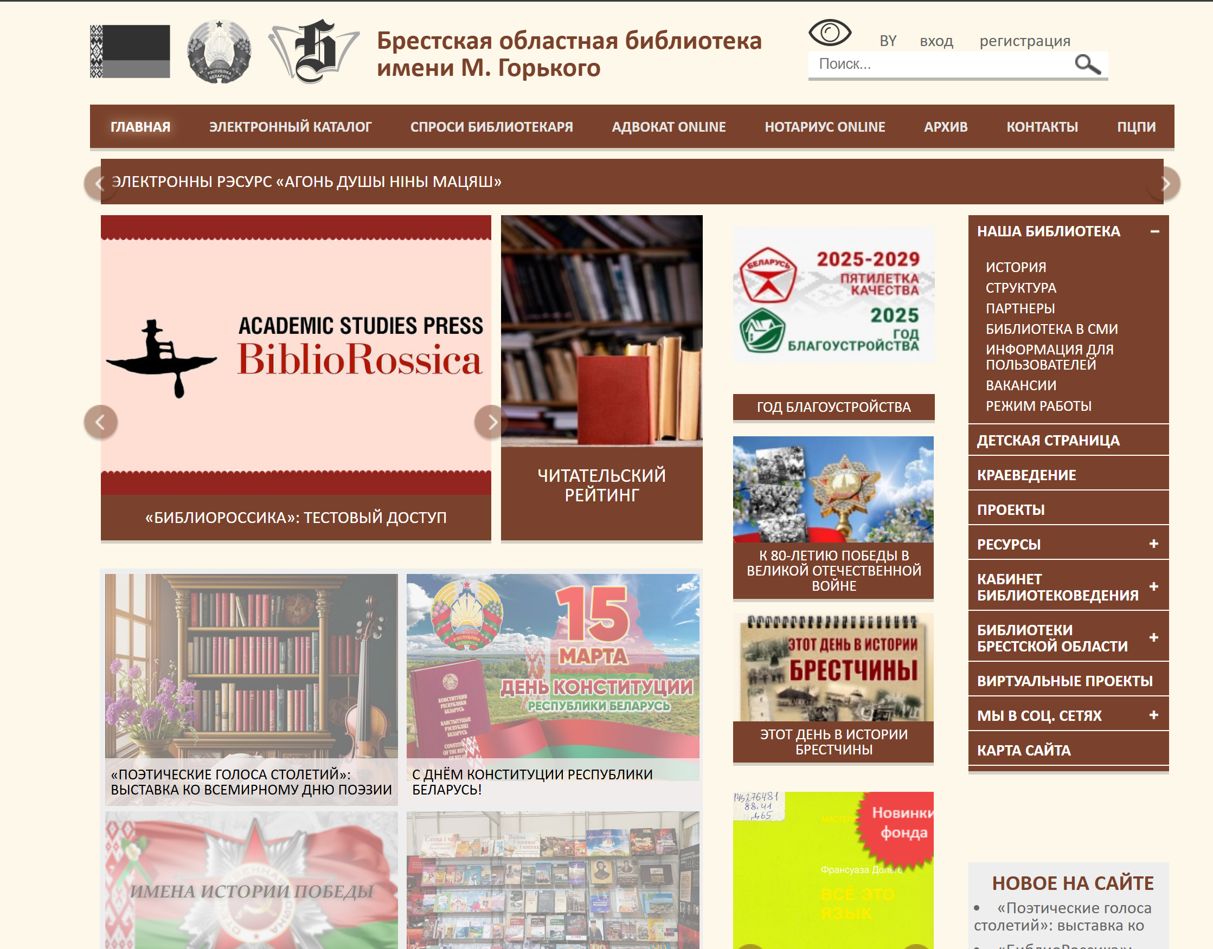

Рисунок 1 – Главная страница сайта brl.by

**Функциональность:**

Поиск информации о книгах: сайт brl.by предоставляет электронный каталог для поиска документов и книг в библиотеке. Сам эл. каталог обладает широким функционалом для поиска, однако отсутствует способы взаимодействия с результатами поиска помимо просмотра более подробной информации о них.

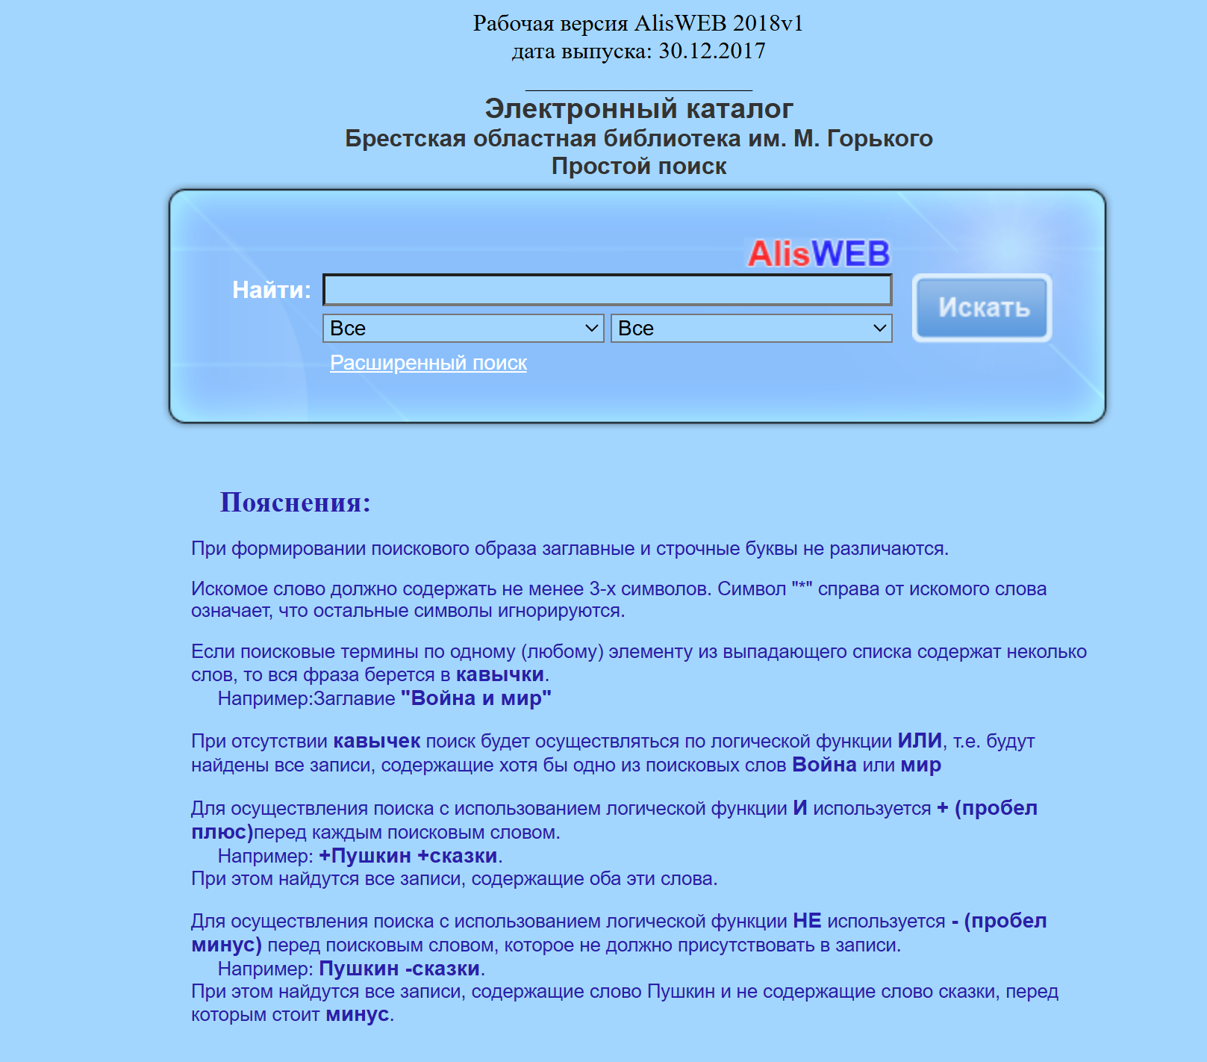

Рисунок 2 – Инструмент поиска в эл. каталоге сайта brl.by

* Авторизация: реализована возможность создания личного кабинета и авторизации. Сам личный кабинет не представляет никаких новых возможностей на сайте, отчего данная функция представляется бесполезной.

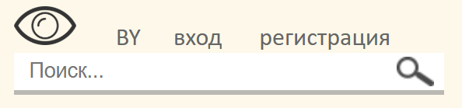

Рисунок 3 – Авторизация на сайте brl.by

* Просмотр информации о библиотеке: сайт имеет раздел с различной полезной информацией для пользователей о библиотеке. Однако содержания раздела кажется слишком разнообразным, отчего можно легко растеряться.
* В футере сайта указан адрес эл. почты для связи, что позволяет пользователю найти контактную информацию независимо от того, где он на сайте.

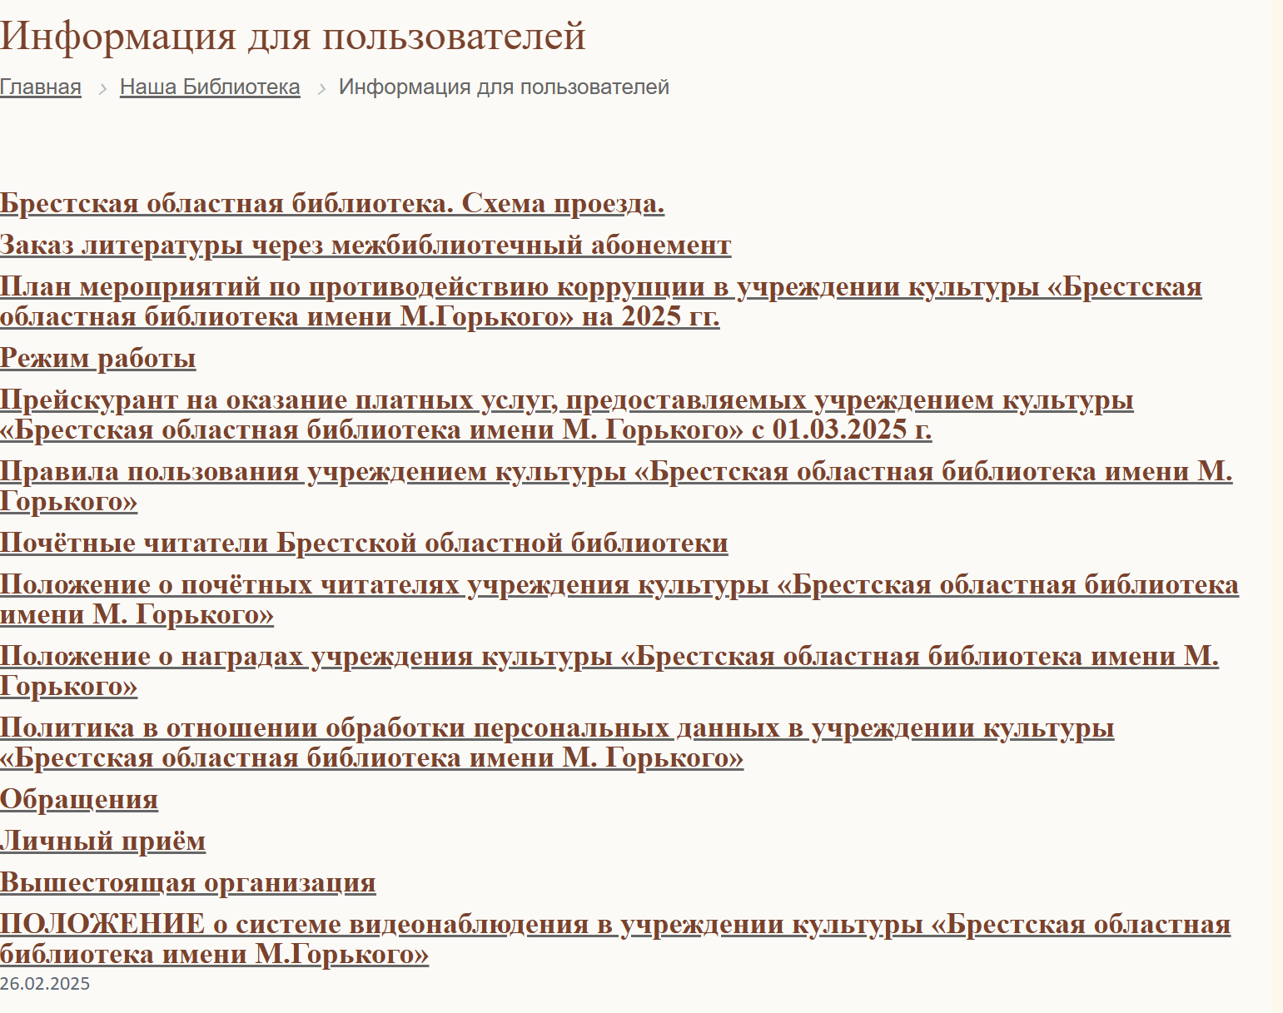

Рисунок 4 – Информация о библиотеке на сайте brl.by

* Бронирование: не реализована возможность бронирования книг
* Управление взятыми книгами: не реализована возможность управления взятыми книгами

**Интерфейс:**

* Внешний вид: сайт brl.by имеет перенагруженный интерфейс. Многие элементы скомканы друг с другом, отчего навигация по сайту быстро становиться проблематичной
* Цветовая палитра сайта плохо сочетается между собой, что ухудшает читаемость содержимого, что с учетом уже высокой нагруженности элементами на экране, полностью отбивает желание продолжать изучать сайт спустя короткий промежуток времени
* Страница книги: на странице книги не представляется никакой информации о ее содержании и отсутствует какой-либо функционал для взаимодействия

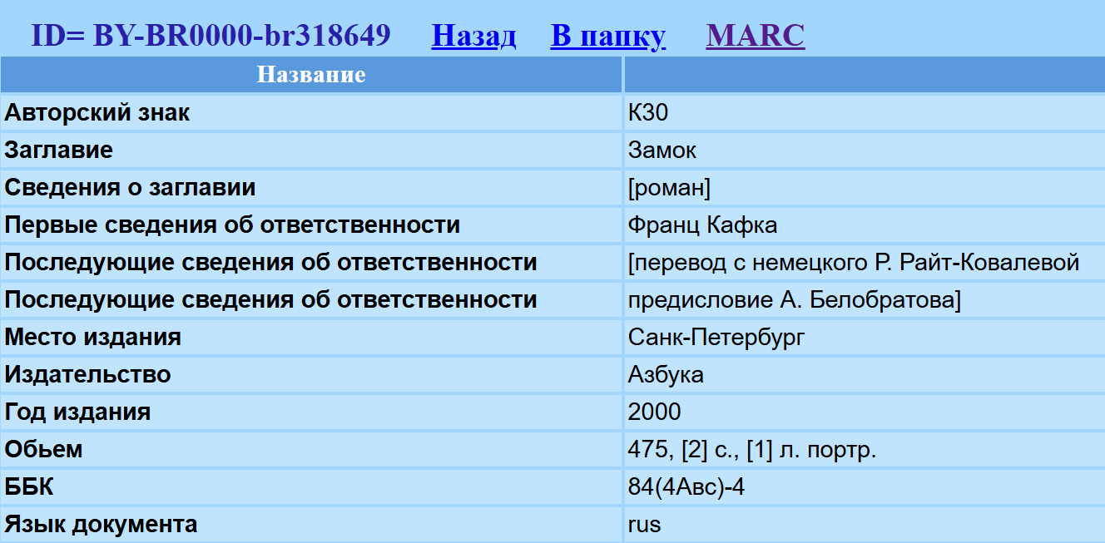

Рисунок 5 – Страница книги на сайте brl.by

* Интуитивно понятная навигация: на сайте представлено несколько меню, с обширным набором опций, что обеспечивает легкую и понятную навигацию на сайте.

**Национальная библиотека Беларуси**

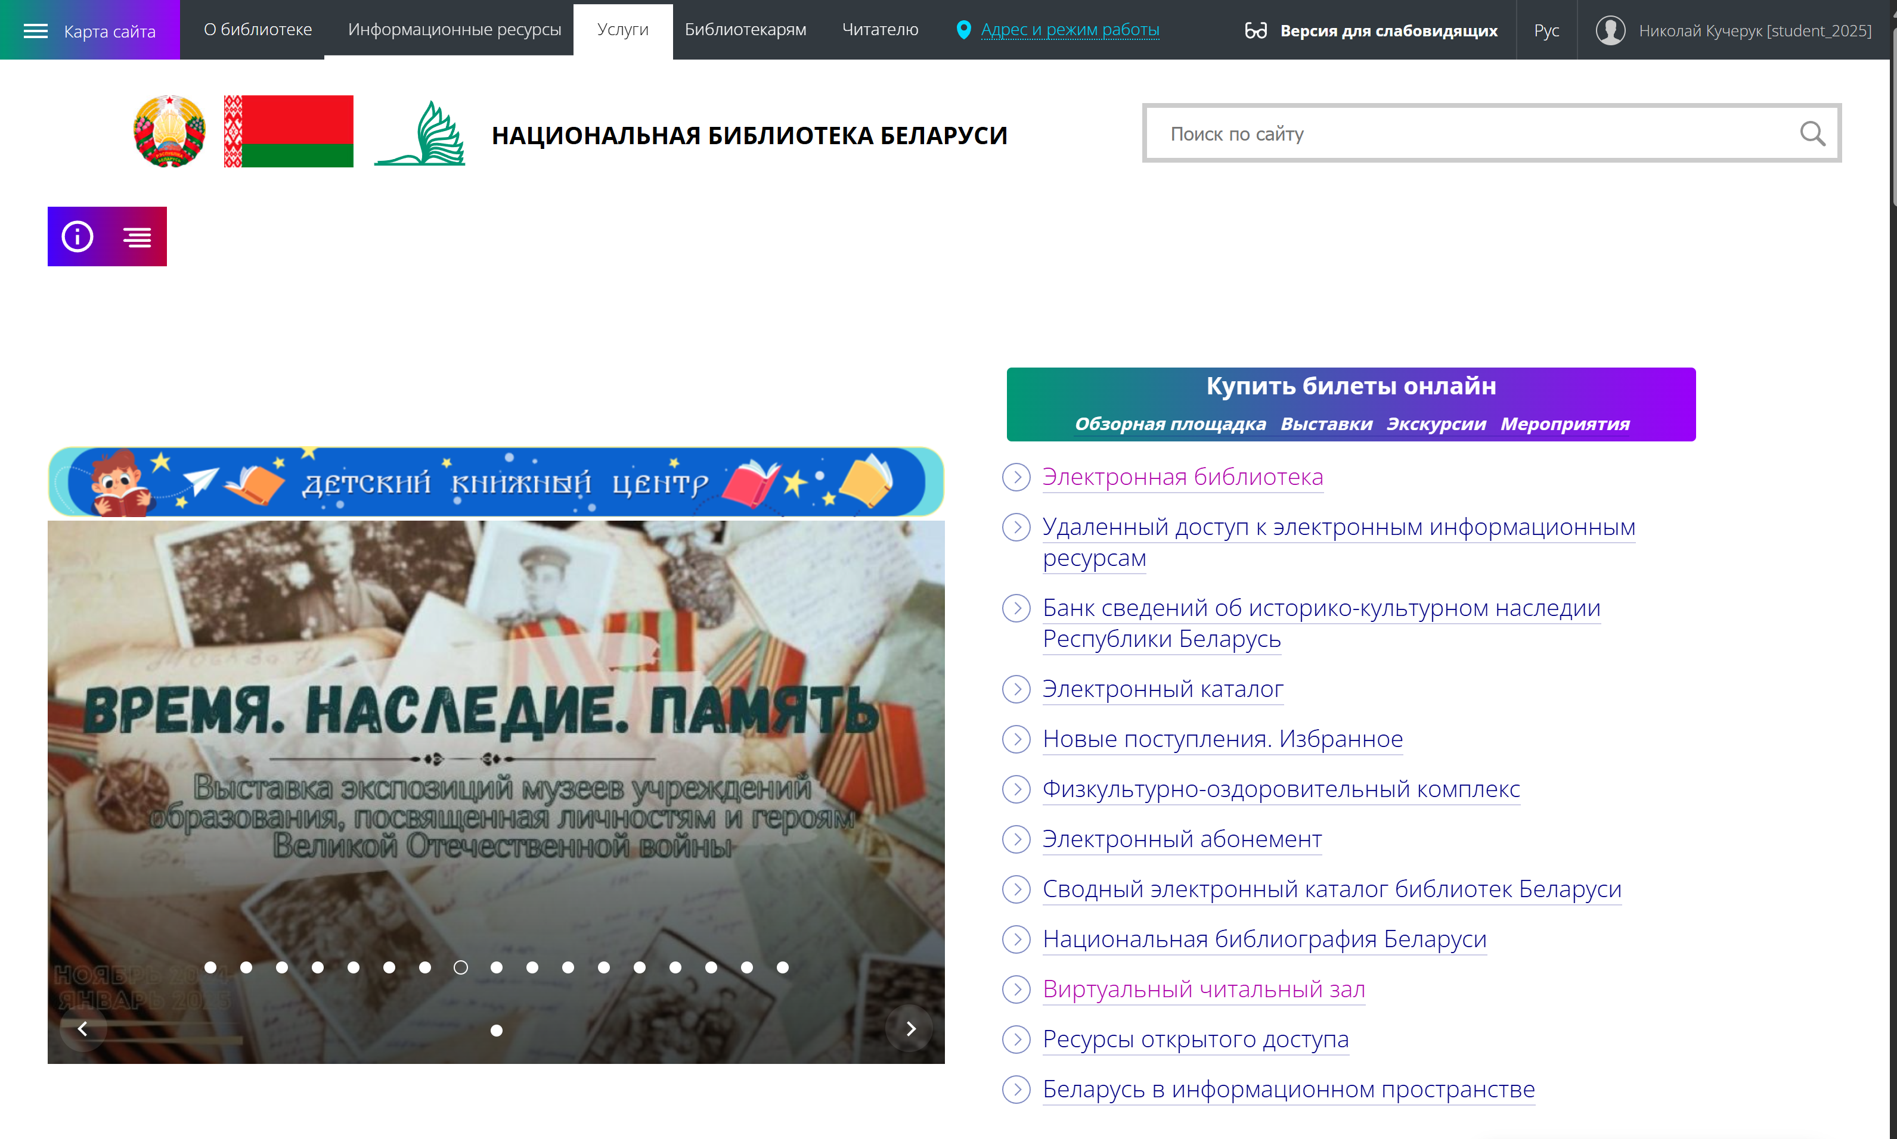

Рисунок 6 – Главная страница сайта nlb.by

**Функциональность:**

* Поиск информации о книгах: сайт nlb.by предоставляет удобный поисковой инструмент в эл. каталоге библиотеки.

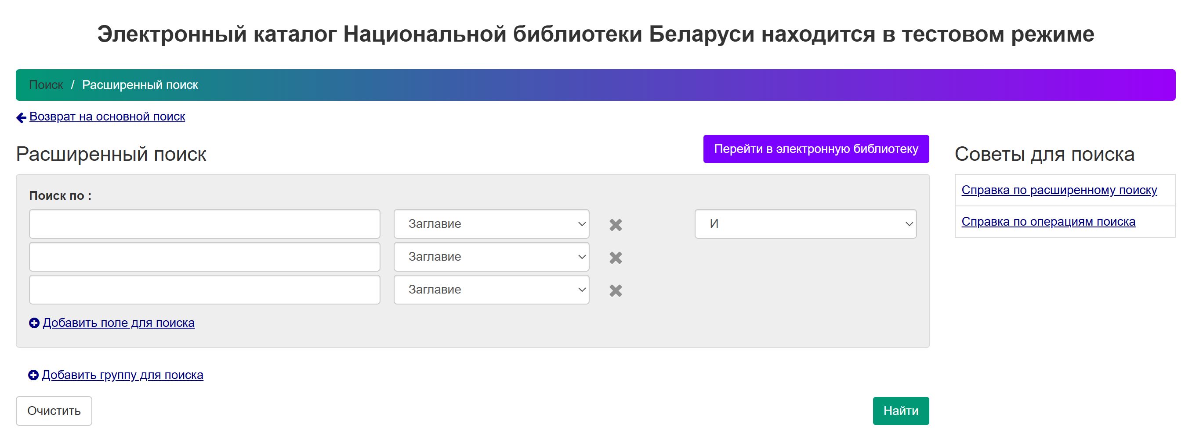

Рисунок 7 – Инструмент поиска в эл. каталоге сайта nlb.by

* Просмотр информации о библиотеке: Сайт содержит подробное описание о библиотеке, режиме работы, предлагаемых услугах (описание, цены, характеристики).
* Есть раздел с контактной информацией, где пользователи могут найти адрес, телефон, электронную почту для связи.
* Присутствует возможность открыть местоположение библиотеки на картах и описание возможных способов проезда к ней.

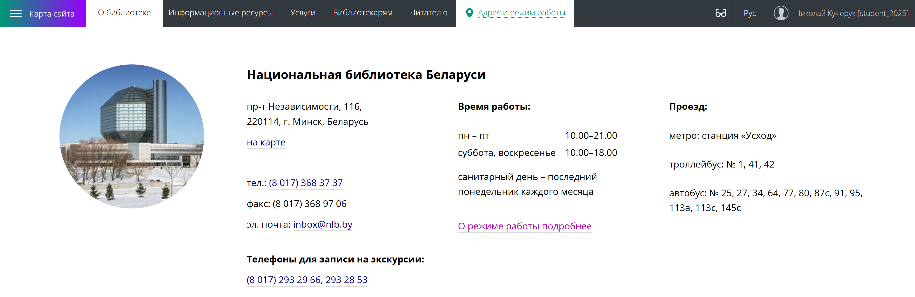

Рисунок 8 – Навигационное меню с информацией о библиотеке на сайте nlb.by

* Бронирование: на сайте предоставлена возможность заказа электронной копии желаемого документа на эл. почту читателя. Это приятное улучшение по сравнению с прошлым аналогом, однако большая часть пользователей ходит в библиотеку за книгами, которые и так доступны сети, так что подобное решение не удовлетворит основную аудиторию.

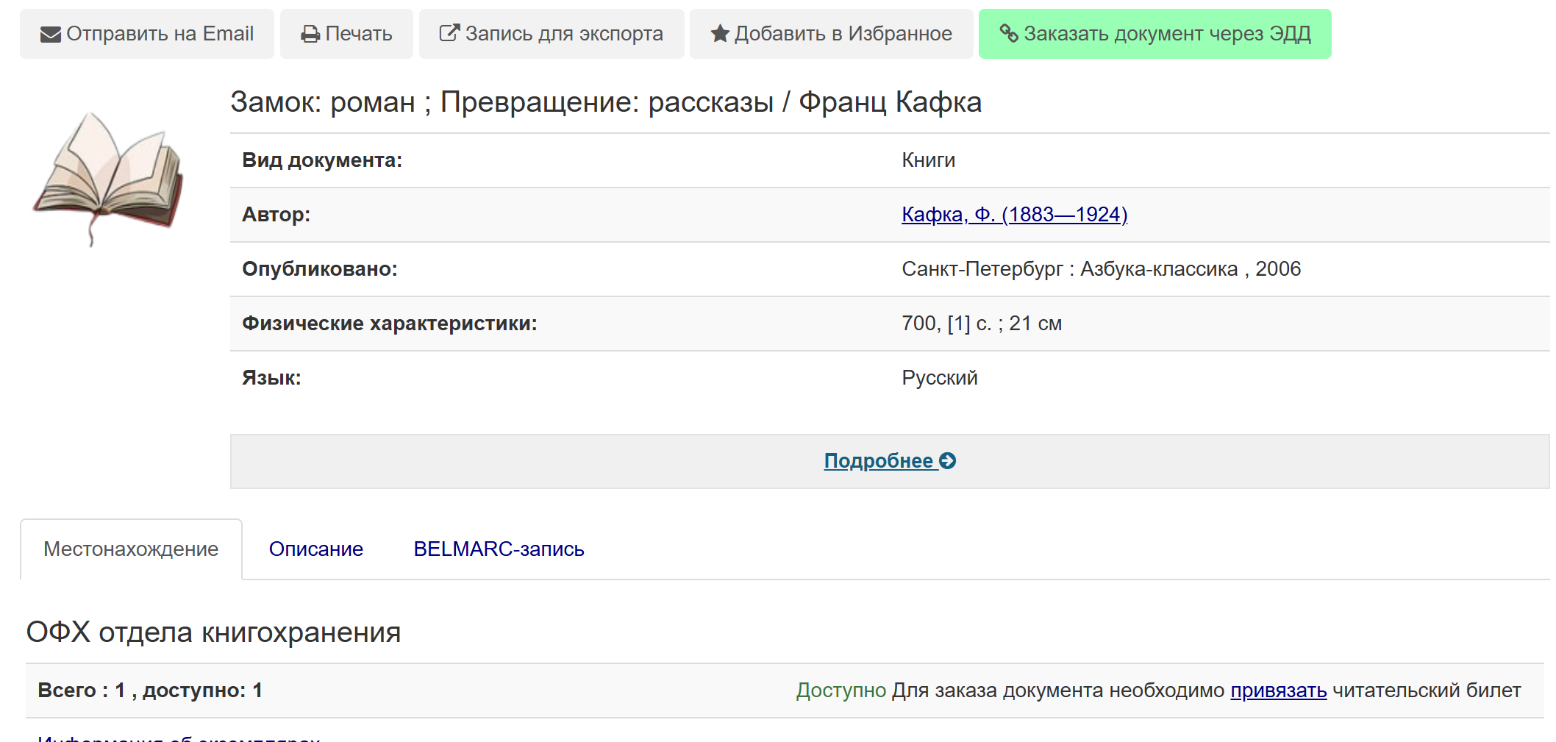

Рисунок 9 – Страница книги на сайте nlb.by

* Авторизация: реализована возможность создания личного кабинета и авторизации. К личному кабинету можно привязать читательский билет библиотеки, что открывает к новому функционалу, связанному с деятельностью библиотеки.

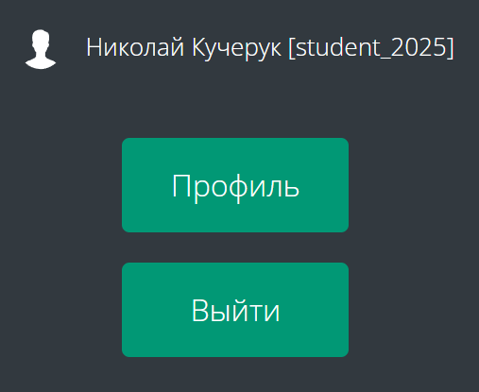

Рисунок 10 – Авторизация на сайте nlb.by

* Управление взятыми книгами: не реализована возможность управления взятыми книгами

**Интерфейс:**

* Внешний вид: сайт nlb.by имеет простую интуитивно понятную навигацию, что облегчает пользователям поиск нужной информации
* Сайт выполнен в светлой цветовой гамме и наполнен яркими цветами, что позволяет выделить элементы управления на сайте.
* Страница книги: на странице отдельной книги имеется минимальный функционал для отправки себе электронной версии и информация с тегами для содержания книги. Для пользователя, который с самой книгой не знаком, это будет слишком мало для ознакомления
* Интуитивно понятная навигация: все разделы на сайте легко найти и нет никаких проблем с навигацей.

**Brooklyn public library** (рис.9)

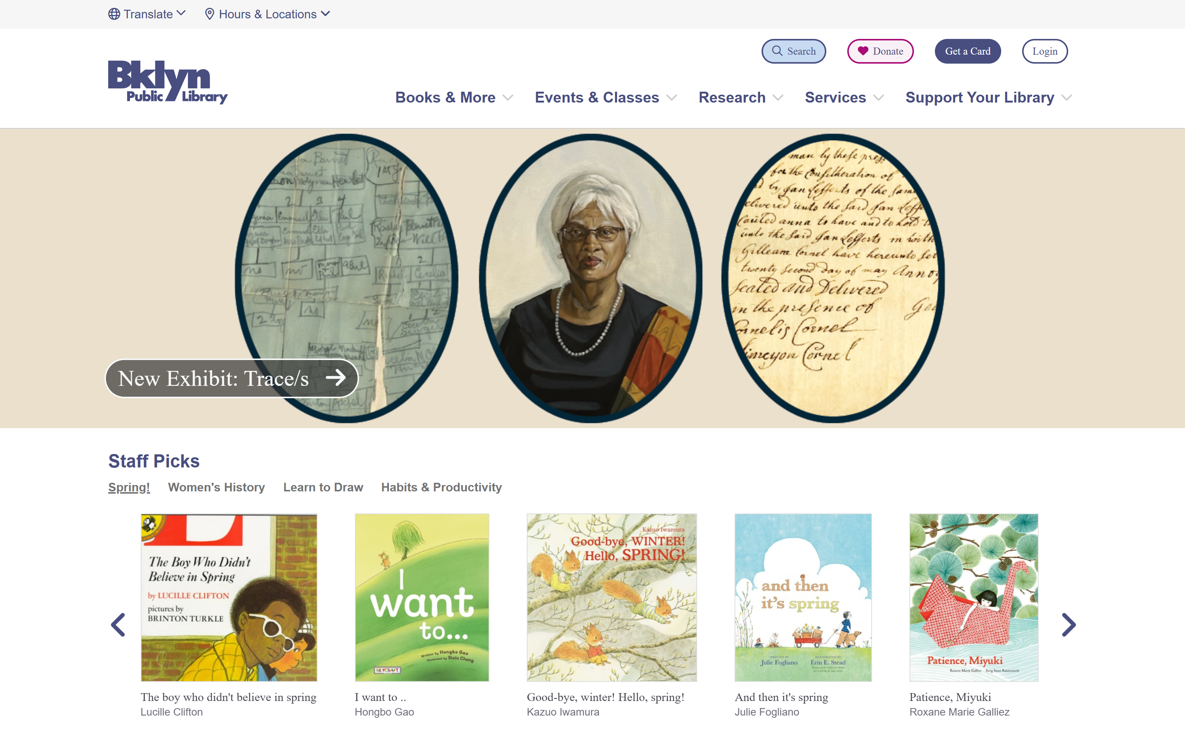

Рисунок 11 – Главная страница сайта bklynlibrary.org

**Функциональность:**

* Поиск информации о книгах: Сайт предоставляет простую строку поиска с широкими опциями фильтрации результатов поиска.



Рисунок 12 – Инструмент поиска в эл. каталоге сайта bklynlibrary.org

* Также представлен каталог книг подобно тому, что можно увидеть на сайтах интернет-магазинов, тем самым привлекая на сайт не только пользователей, заинтересованных в конкретных произведениях, а ещё и ищущих новых.
* Просмотр информации о библиотеке: на сайте представлены локации и подробная информация о каждой общественной библиотеки в Бруклине. Подобное решение является очень удобным для города такой величины, как Нью-Йорк

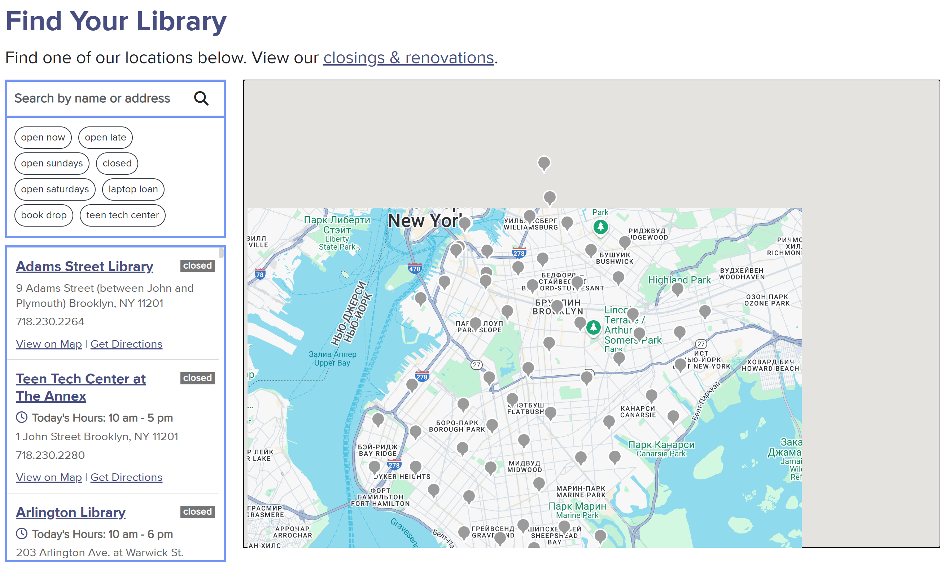

Рисунок 13 – Раздел с о библиотеках

* Удобство бронирования: сайт предоставляет возможность забронировать себе книгу или встать в очередь, если на данный момент все экземпляры уже выданы. Очень удобно для заинтересованных в книге пользователей.

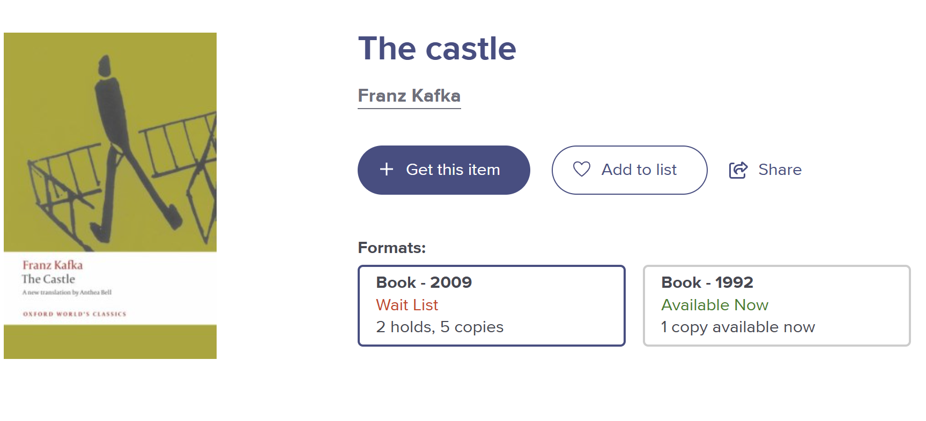

Рисунок 14 – Страница книги на сайте

* Авторизация: пользователи могут зарегистрироваться по выданной в библиотеке карты читателя, что позволяет интегрировать некоторые возможности библиотеки в цифровой формат.

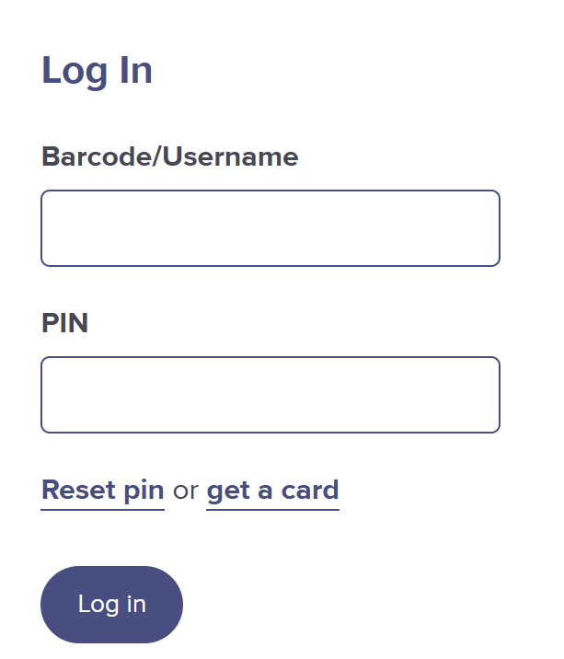

Рисунок 15 – Авторизация на сайте bklynlibrary.org

* Удобство управления взятыми книгами: данная возможность не была установлена, т. к. подобный функционал доступен авторизированным пользователям, которыми могут являться только жители штата Нью-Йорк.

Интерфейс:

* Интуитивно понятная навигация: Главное меню и разделы сайта легко доступны и позволяют пользователям быстро найти нужную информацию.
* Внешний вид: цветовая гамма сайта грамотно сочетает светлые и темные оттенки, что позволяет пользователю без лишних проблем находить необходимую информацию
* Страница книги: книги здесь подобны товарам в интернет-магазине, что подчеркивается и их отдельными страницами, где есть подробное описание, отзывы и схожие книги. Это оставляет у пользователя приятный опыт при поиске нового материала для чтения, в сравнении с другими аналогами.

**Вторичный аналог**

**OZ.by**

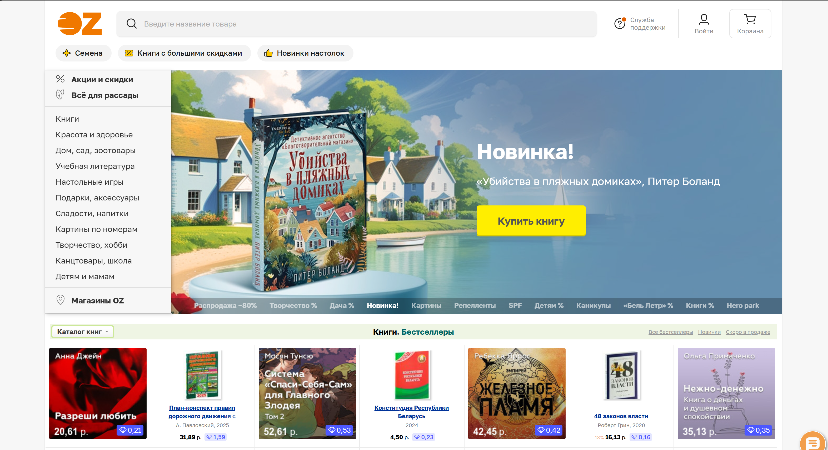

Рисунок 13 – Главная страница сайта oz.by

**Функциональность:**

* Поиск информации о книгах: на сайте представлен стандартный для онлайн-бизнесов инструмент поиска и каталог, которые справляются со своими задачами.



Рисунок 14 – Инструмент поиска на сайте oz.by

* Просмотр информации о магазине: информация о магазинах представлена картой с часами работы для каждой локации. Их легко найти пользователю сразу при входе на сайт.

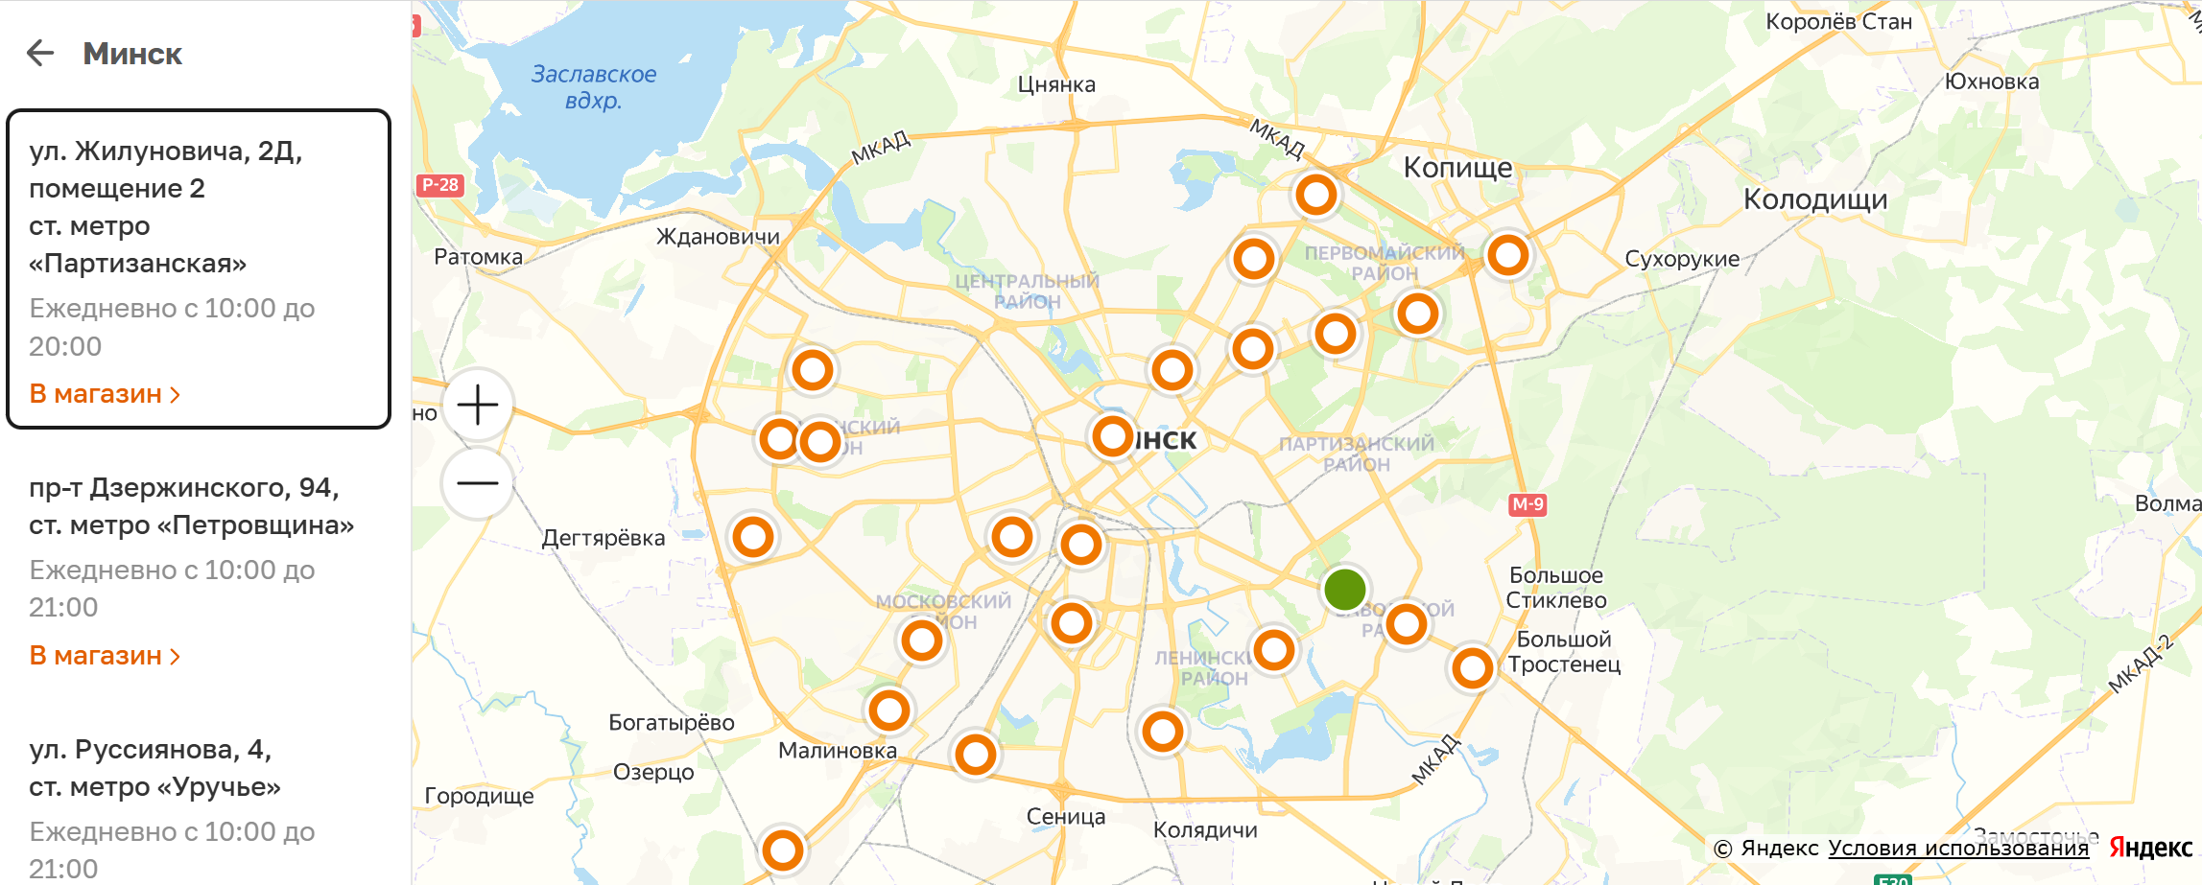

Рисунок 15 – Карта магазинов OZ

* Авторизация: на сайте есть возможность авторизации по номеру телефона для возможности совершения заказов с самого сайта. Подобное можно встретить на многих сайтов онлайн магазинов и реализация на сайте oz.by не будет выделяться среди них

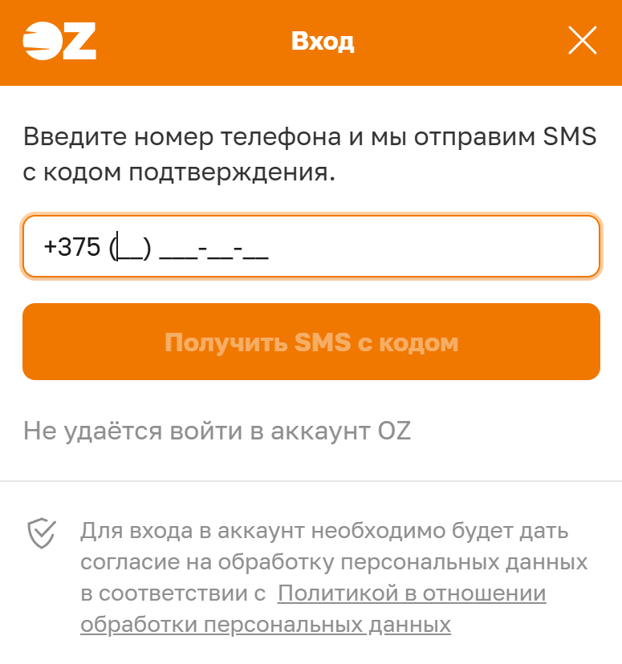

Рисунок 16 – Авторизация на сайте oz.by

**Интерфейс:**

* Внешний вид: сайт выполнен в фирменных цветах магазина, подчеркивая его идентичность. Может выглядеть перегружено в связи с отображением большого числа товаров на экране одновременно
* Интуитивно понятная навигация: как интернет-магазин, oz.by обладает большим числом ссылок для всех категорий товаров и желаемой пользователем информации
* Страница книги: У каждой книги есть описание, отзывы и полезная функция для выбора желаемой обложки, что может быть важным критерием для покупки многих любителей книг.

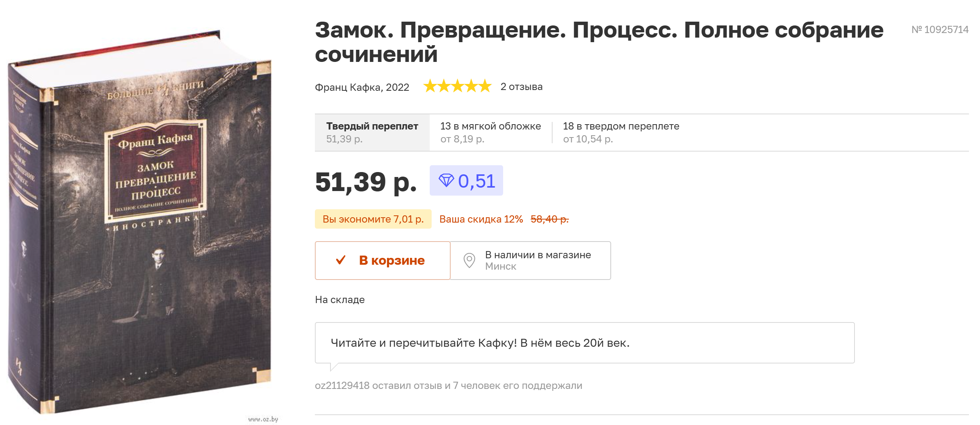

Рисунок 17 – Пример неудобного расположения информации

**Непрямой аналог**

**Twitch.tv**

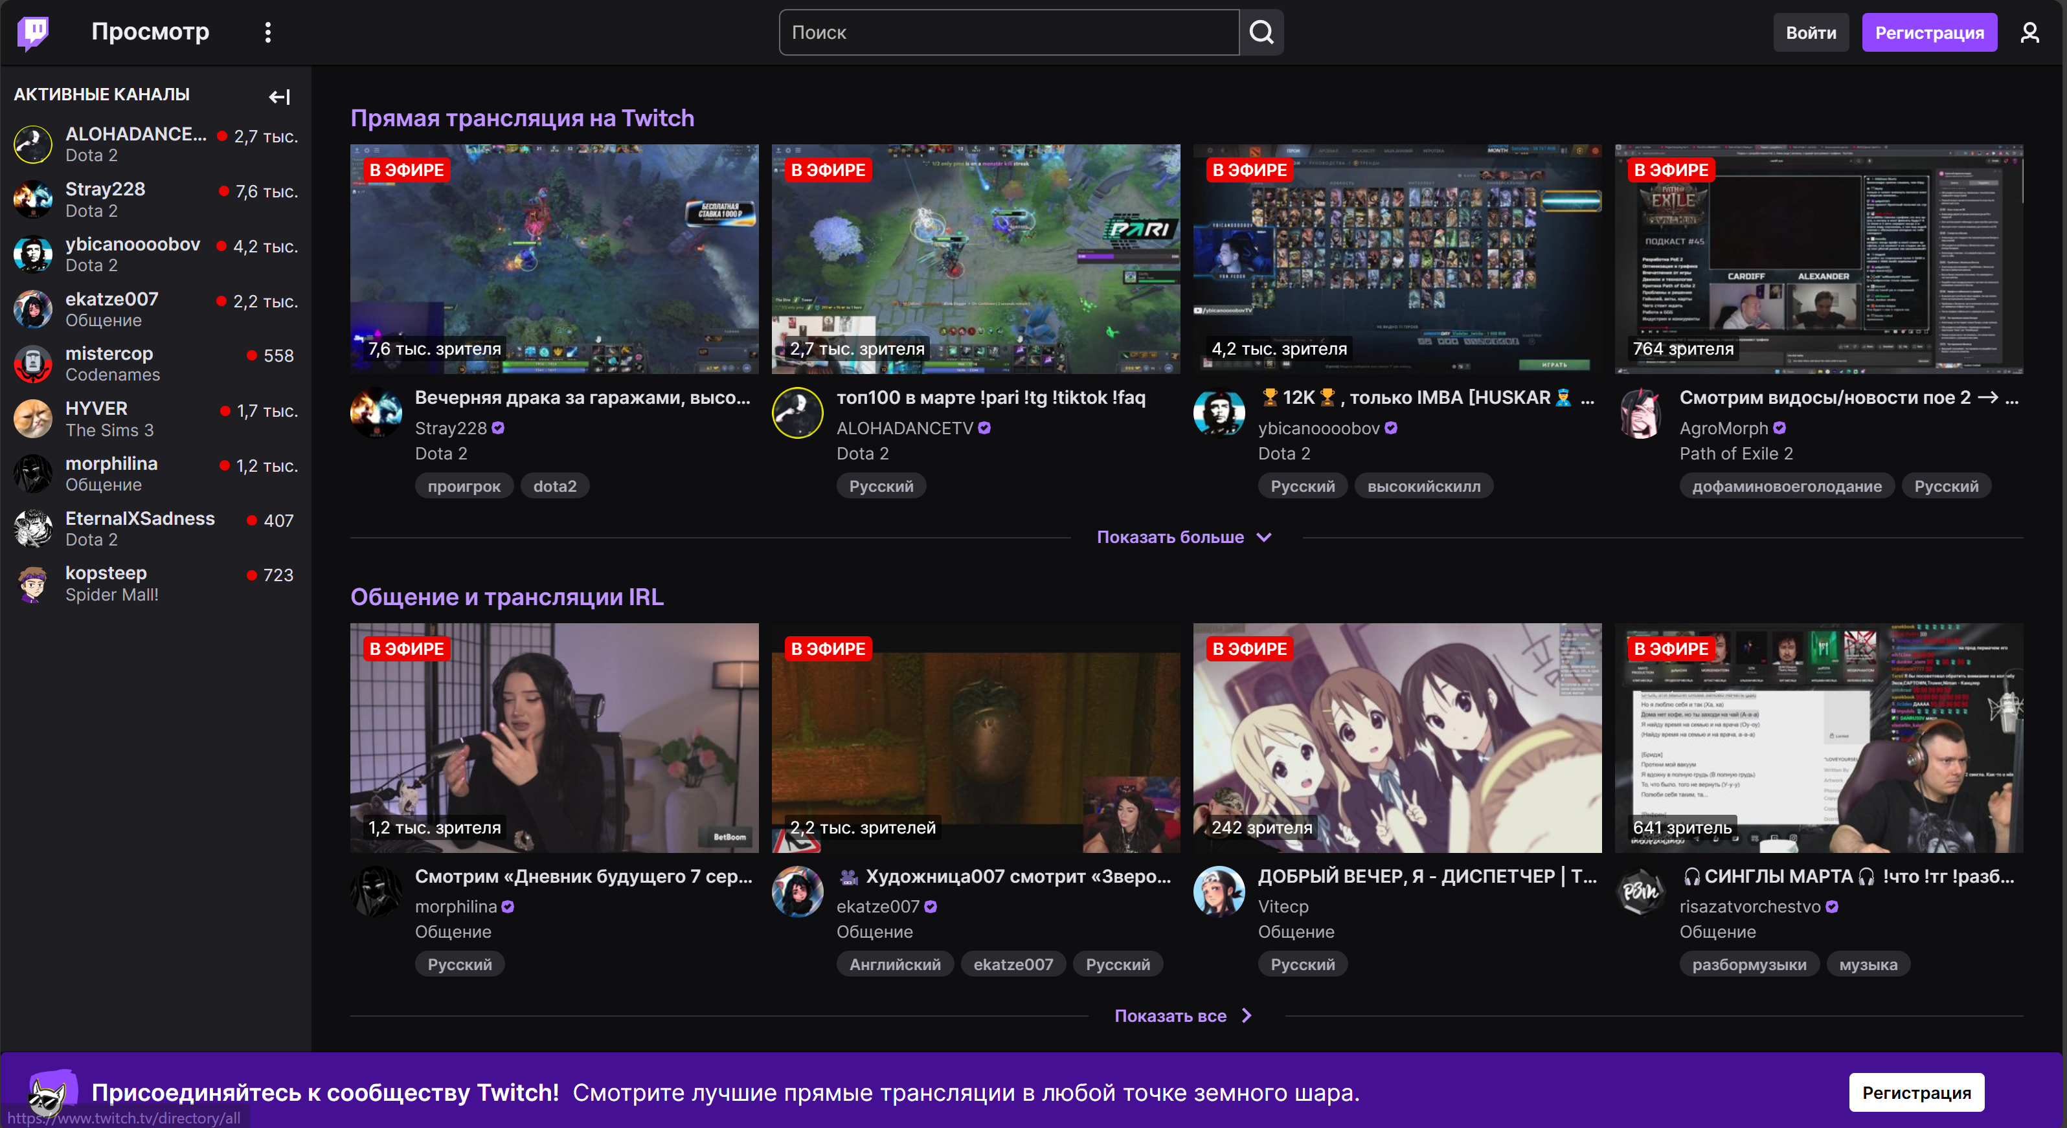

Рисунок 18 – Главная страница сайта twitch.tv

**Функциональность:**

* На сайте представлен развлекательный контент в виде прямых трансляций.
* Новым пользователям сразу предлагают зарегистрироваться, чтобы зритель мог взаимодействовать с интересующей трансляцией, помимо просмотра, тем самым вовлекая пользователей ещё больше в платформу.

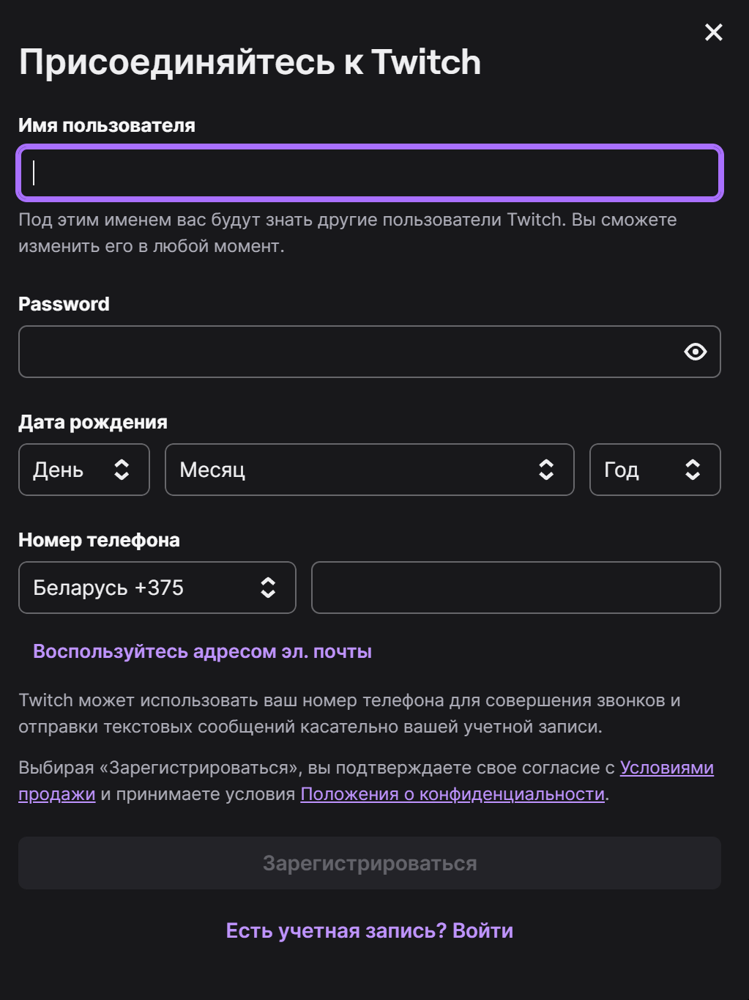

Рисунок 19 – Форма регистрации

* Помимо просмотра, пользователи могут также проводить собственные трансляции с помощью встроенного инструментария, тем самым создавая больше контента для данного сайта.

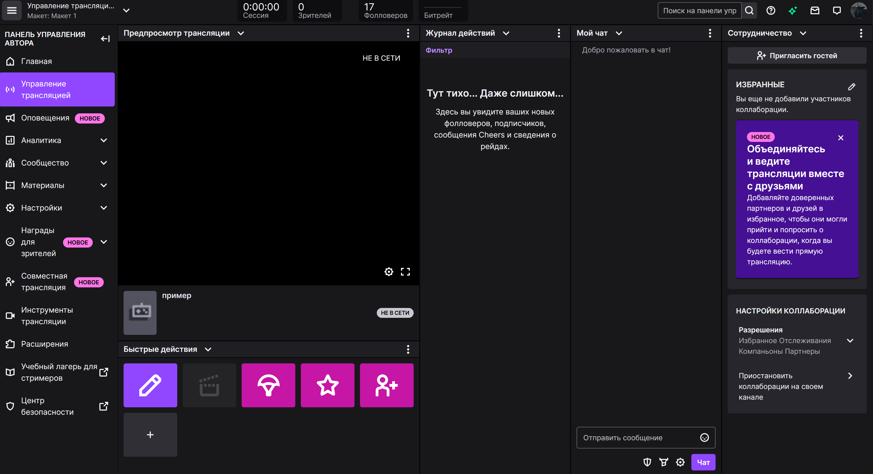

Рисунок 20 – Инструментарий для трансляций на twitch.tv

**Интерфейс:**

* Внешний вид: сайт выполнен в темной теме, которая пользуется большой популярностью у целевой аудитории, и грамотно выделяет элементы фирменным фиолетовым или близкими цветами.
* Интуитивно понятная навигация: некоторые разделы сайта страдают от не совсем понятного перевода, отчего новый пользователь может запутаться

**Список рекомендаций по будущему функционалу и дизайну**

1. Авторизация по чит. билету. Это позволит функционалу сайта интегрироваться в уже установленную библиотечную систему с минимальными дополнениями.
2. Создать полноценный каталог товаров, в котором будут представлены имеющийся в библиотеки книги в различных категориях, что поможет привлечь больше клиентов, привыкших к интернет-магазинам.
3. Реализовать функционал онлайн-бронирования и продления взятых книг, что позволит выделиться на фоне других решений и значительно улучшит опыт пользователя.
4. Улучшение страницы книги. Добавление большей информации, отображение отзывов с крупных маркетплейсов, схожих книг, и различных способов взаимодействия пользователя с продуктом.